Дата | Тема | Формат обучения | Задания с указанием образовательного ресурса | Срок выполнения работы | Форма предоставления результата | Средства коммуникации | Форма аттестации
07.04 | Fears and phobias\ Модуль 7А - Страхи и фобии | Самостоятельная работа с платформой Quzilet, с учебником, с платформой Skyes | 1)Ознакомиться с новыми словами в режиме КАРТОЧКИ https://quizlet.com/_88m5f8?x=1qqt&i=33udw  2)Прочитать текст в учебнике на стр.107, вставить в него пропущенные предложения в упр.2  3)Зайти на платформу Skyes под своим логином и паролем из инструкции 4)Отработать новые слова в лексических упражнениях на платформе Skyes: (The Fear, Over the Moon, The Darkness), упражнения назначены учителем автоматически | 09.04.2020 17:00 | Фото выполненного упр.2 с доказательствами из текста (подчеркнуты связи между текстом и вставляемым предложением), прохождение упражнений на платформе | WhatsApp (8900 090 44 91) или  Эл.почта lyubanskay@gmail.com (в теме письма: класс, имя) | Выборочная отметка
09.04 | Emergency \ Модуль 7B - Чрезвычайная ситуация | Самостоятельная работа с платформой Quzilet, с платформой Skyes | 1)Ознакомиться с новыми словами в режиме карточки https://quizlet.com/_88rg51?x=1qqt&i=33udw , изучить в режиме ЗАУЧИВАНИЕ, дойти до 50 % 2)Прослушать диалог The Fire на платформе Skyes 2 раза, выполнить задание под диалогом, проверить свои ответы в системе, прослушать 3й раз со скриптом (текст аудиозаписи) и исправить ошибки по скрипту  3)Отработать новые слова в упражнениях на платформе Skyes: (An Ambulance, The rock climbing), упражнения назначены учителем автоматически | 10.04.2020 20:00 | Скриншот с вашим финальным процентом заучивания в Quizlet, прохождение упражнений на платформе | WhatsApp (8900 090 44 91) или  Эл.почта lyubanskay@gmail.com (в теме письма: класс, имя) | Отметка по результатам прохождения упражнений на платформах
10.04 | Сonditional sentences\ Модуль 7С - Условные предложения 3 типов | Самостоятельная работа на платформе LearningApps, c учебником, на платформе Skyes | 1)Посмотреть видео https://www.youtube.com/watch?v=Wr_0g6jAL8o , кратко записать правила из видео в тетради 3)Выполнить тренировочные упражнения на платформе Skyes (the helicopter, the thai restaurant,challenge) 4)Написать и отправить учителю сочинение на тему "If I were a president" (от 7ми предложений, обязательно использовать 2й тип условных предложений) | 11.04.2020  20:00 | Фото тетради с правилами формирования условных предложений и мини-сочинением, прохождение упражнений на платформе | WhatsApp (8900 090 44 91) или  Эл.почта lyubanskay@gmail.com (в теме письма: класс, имя) | Отметка по результатам прохождения упражнений и написанному мини-сочинению
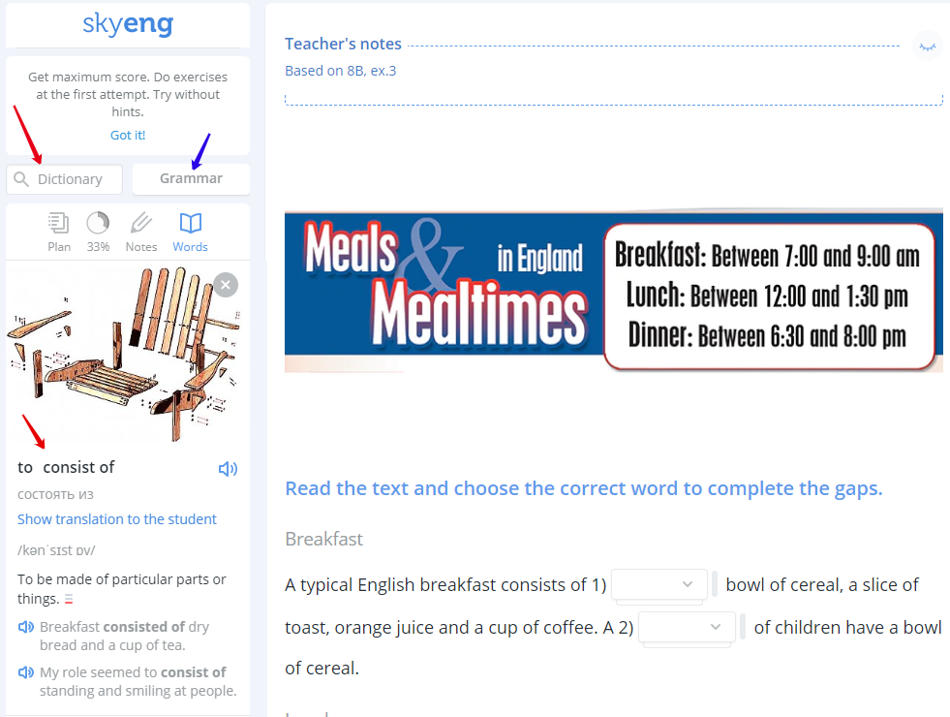
Обратите внимание, что на платформе есть словарь (Dictionary, красная стрелка), который может быть полезен при выполнении упражнений.

